PROJET DEEP
Digital Embedded Electronics Project
Livraison finale
Bras robotique de tri automatique par couleur
Système mécatronique de détection et de tri RGB sur carte Nucleo STM32G431KB
Information | Détail
Nom du projet | Bras robotique de tri automatique par couleur
Étudiants | DEGUENON Fidel — DIALLO Seydou Idrissa
Encadrant | BOUVIER Thierry
Établissement | ESEO — Angers
Cible | Carte Nucleo STM32G431KB (DEEP Purple Complete Board)

Sommaire
Sous Word : clic droit sur le sommaire → « Mettre à jour les champs » (ou sélectionnez tout puis F9) pour afficher les titres et les numéros de page avant l’export en PDF.

Introduction
Ce projet a pour objectif la conception et la réalisation d’un système mécatronique autonome capable d’identifier la couleur d’un objet (rouge, vert ou bleu) et d’assurer son tri automatique. Le système repose sur un bras robotique articulé, actionné par cinq servomoteurs, qui manipule et déplace les objets vers des zones de tri dédiées.
L’identification de la couleur est effectuée à l’aide d’un capteur APDS-9960, tandis que l’ensemble du processus est piloté par un microcontrôleur STM32G431KB assurant la coordination entre la détection, la prise et le dépôt de l’objet. Une interface homme-machine, implémentée sur un écran TFT ILI9341, assure le suivi en temps réel du fonctionnement (état courant, distance de l’objet, composantes RGB mesurées et couleur détectée).
Ce rapport présente successivement le cahier des charges, le manuel d’utilisation, l’affectation des ports, l’architecture logicielle et la machine à états, les tests réalisés, le suivi du projet ainsi que l’analyse critique du travail. Les compléments retenus sont détaillés en annexe.

1. Compléments choisis
Afin de valoriser le travail réalisé et de couvrir les six points de compléments associés à la note de projet, l’équipe a retenu les compléments suivants. Le complément B (design de PCB) est obligatoire ; les autres ont été choisis pour leur pertinence vis-à-vis d’un système mécatronique embarqué.
Code | Complément retenu | Points
B | Routage de PCB avec Nucleo (carte d’interface / shield) | 3
E | Mesure de consommation et d’énergie selon scénarios | 2
G | Gestion de version du code source (Git) | 1
I | Impact environnemental (analyse du cycle de vie) | 3
T | Jeu de tests pour valider une fonctionnalité | 1
 | Total de points ciblés (6 retenus sur la note) | 10
À adapter selon le travail réellement finalisé avant la remise : ne conservez que les compléments dont l’annexe correspondante est complétée. Les barèmes indiqués sont les valeurs maximales de la trame.
Brève introduction aux compléments. Le complément B décrit la conception d’une carte d’interface fiabilisant la connectique des servomoteurs et la séparation des alimentations. Le complément E analyse la consommation du système en régimes statique et dynamique. Le complément G assure la traçabilité du code via un dépôt Git distant. Le complément I propose un inventaire de cycle de vie et des pistes d’écoconception. Enfin, le complément T décrit un jeu de tests de validation des butées des servomoteurs.

2. Remise du matériel et réutilisation des composants
La récupération des matériels prêtés est essentielle au maintien de l’activité pratique et à la réutilisation des cibles fournies par STMicroelectronics. L’équipe coche ci-dessous la situation applicable.
Élément | État / Engagement
Numéro de la carte Nucleo | ______
Restitution des périphériques, de la carte Nucleo, du câble USB et de l’ensemble du matériel prêté | ☐ Déjà rendu
 | ☐ Sera rendu sous 10 jours
 | ☐ Remise lors d’une JPO / forum — Date : __/__/20__
Cochez la case applicable (sous Word : cliquez devant la case et tapez « x », ou utilisez la police Wingdings).

3. Cahier des charges

3.1 Contexte et expression du besoin
Dans un contexte industriel de logistique ou de contrôle qualité, le tri de petits composants selon un critère visuel simple (la couleur) est une opération répétitive qui se prête naturellement à l’automatisation. Le besoin exprimé est donc le suivant : disposer d’un démonstrateur autonome capable de détecter la couleur d’un objet présenté et de le déplacer vers la zone correspondante, sans intervention humaine.
- Objectif : automatiser le tri de petits objets en se basant sur leur couleur.
- Fonction principale : identifier puis déplacer les objets vers trois zones distinctes (Rouge, Vert, Bleu).

3.2 Description fonctionnelle (point de vue utilisateur)
Le système repose sur une architecture embarquée pilotée par la carte STM32G431KB. Le programme principal est structuré autour d’une machine à états finis qui gère séquentiellement les phases de fonctionnement. Les principaux éléments matériels sont :
- un capteur de couleur et de proximité APDS-9960 (bus I2C) ;
- un écran TFT ILI9341 (bus SPI) pour l’interface utilisateur ;
- un bras robotique articulé commandé par cinq servomoteurs (signaux PWM) ;
- le microcontrôleur STM32G431KB comme unité de traitement.
L’ensemble fonctionne en boucle infinie, assurant un traitement continu des données et des actions. Le cycle fonctionnel se résume ainsi :
Détection de présence → Analyse de la couleur → Décision → Mouvement du bras → Retour à l’attente

3.3 Limites et contraintes
Contraintes techniques. La carte Nucleo STM32G431KB impose des ressources limitées (broches, timers, mémoire). Les servomoteurs nécessitent une alimentation de puissance séparée afin d’éviter les perturbations électriques sur la partie logique. La gestion simultanée des périphériques (I2C, SPI, et cinq voies PWM réparties sur trois timers) constitue une contrainte forte de mise en œuvre et d’affectation des broches.
Limites fonctionnelles. Le tri est limité à trois couleurs (rouge, vert, bleu), avec une détection fondée sur une comparaison directe des composantes RGB. La précision du bras dépend des servomoteurs (commande en boucle ouverte) : l’absence de retour de position peut entraîner des imprécisions de placement.

4. Manuel d’utilisation
Ce manuel décrit la mise en œuvre du système du point de vue de l’utilisateur final. Aucune connaissance des outils de développement n’est nécessaire.

4.1 Alimentation
Le système requiert deux alimentations distinctes, à respecter impérativement :
- Alimentation de puissance : 5 V continu, capable de fournir de 1 A à 2,5 A, dédiée aux cinq servomoteurs du bras.
- Alimentation logique : 12 V continu en entrée, régulée en interne en 5 V (régulateur LM7805) puis en 3,3 V (régulateur LF33CV) pour la carte et les périphériques.
Les deux masses (GND puissance et GND logique) doivent être reliées. Ne pas alimenter les servomoteurs depuis le régulateur logique sous peine de chute de tension et de redémarrage du microcontrôleur.

4.2 Mise en route et utilisation
- Mettre sous tension les deux alimentations ; la LED verte de la carte s’allume pour indiquer que le système est actif.
- L’écran affiche le bandeau « ROBOTIC ARM PROJECT – ESEO » puis l’état courant en grand caractères. Le bras se place automatiquement en position de repos (état INIT).
- Lorsque l’écran indique « ATTENTE OBJET », présenter un objet coloré sous le capteur. Une jauge de distance se remplit à l’approche de l’objet.
- Une fois l’objet suffisamment proche, le système passe en « ANALYSE » : il affiche les valeurs Rouge, Vert et Bleu mesurées, ainsi qu’un carré de prévisualisation à la couleur détectée et le résultat (ROUGE, VERT ou BLEU).
- Le bras saisit alors l’objet, pivote vers la zone correspondant à sa couleur, le dépose, puis revient en position d’attente pour l’objet suivant.
L’affichage permet à tout moment de savoir dans quel état se trouve la machine et quelle décision a été prise, sans recourir à un outil externe.
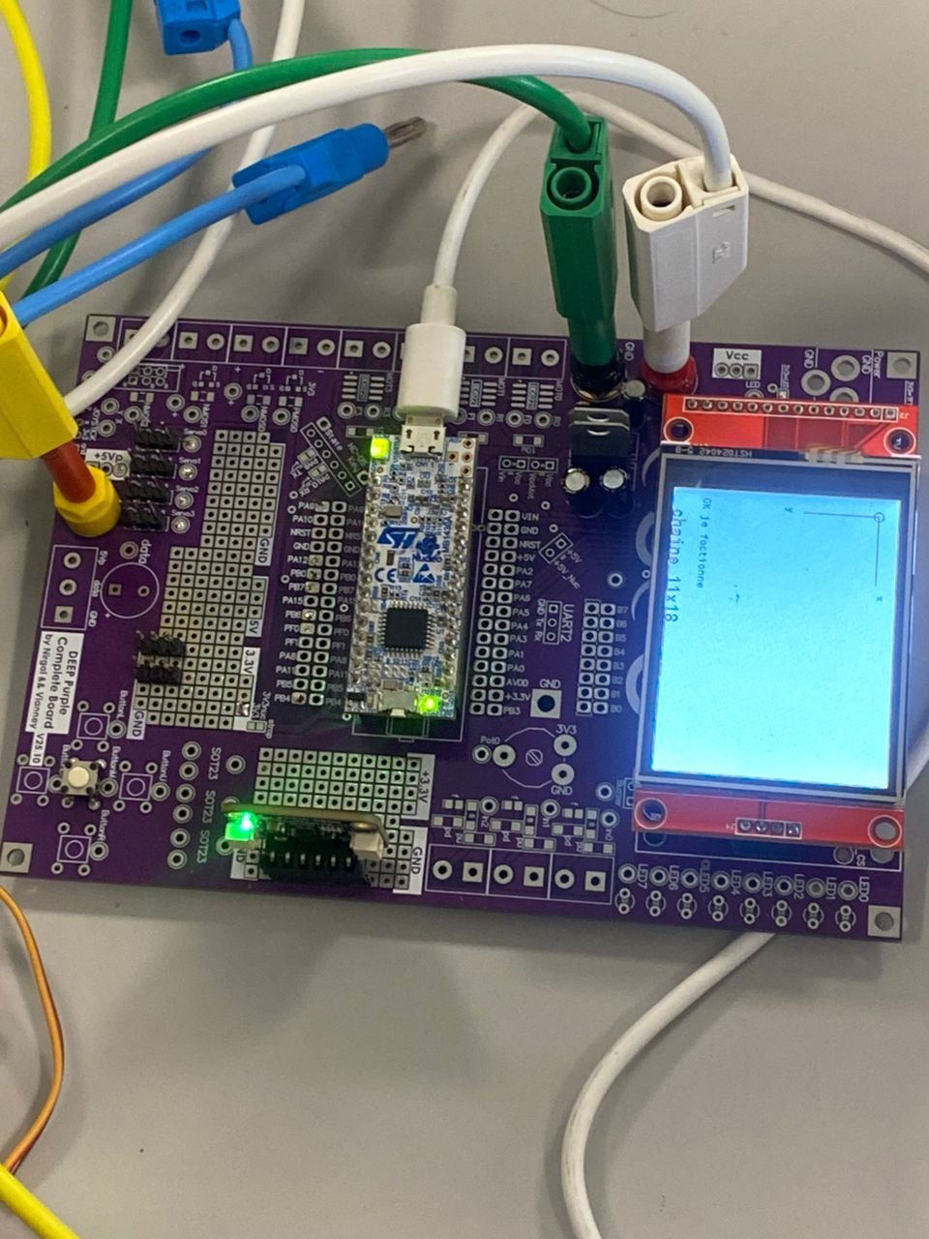
Figure 1 — Banc de test : carte DEEP Purple, Nucleo STM32G431KB et écran TFT ILI9341 actif.

5. Affectation des ports du microcontrôleur
Le tableau ci-dessous récapitule l’affectation des broches dans l’application. Les cinq voies de commande des servomoteurs (PWM) sont issues du code source (fichiers servo.c et main.c) et réparties sur trois timers.
Pin | Fonction dans le projet
PA9 | UART1 TX (réserve, non utilisé)
PA10 | PWM TIMER1_CH3 → Servo Coude
NRST | Reset microcontrôleur
GND | Masse
PA12 | SPI1 – contrôle écran TFT (CS / DC)
PB0 | PWM TIMER3_CH3 → Servo Épaule
PB7 | I2C1 SDA – capteur APDS-9960
PA15 | SPI1 / contrôle écran TFT
PB6 | I2C1 SCL – capteur APDS-9960
PF0 | Oscillateur (non utilisé)
PF1 | Oscillateur (non utilisé)
PA8 | Libre
PA11 | USB (non utilisé)
PB5 | Libre
PB4 | PWM TIMER3_CH1 → Servo Base
VIN | Alimentation carte (5 V)
GND | Masse
NRST | Reset
5V | Alimentation périphériques
PA2 | UART2 TX → PC (printf, 115200 bauds)
PA7 | SPI1 MOSI – écran TFT
PA6 | SPI1 MISO – écran TFT
PA5 | SPI1 SCK – écran TFT
PA4 | SPI1 CS – écran TFT
PA3 | UART2 RX ← PC
PA1 | PWM TIMER2_CH2 → Servo Pince
PA0 | PWM TIMER2_CH1 → Servo Poignet
AVDD | Alimentation analogique
3V3 | Alimentation logique
PB3 | SPI1 / contrôle écran TFT
PB8 | LED verte (indication système actif)
Aucun GPIO Expander n’a été utilisé : les 5 voies PWM, le bus SPI, le bus I2C et l’UART tiennent directement sur les broches de la Nucleo G431KB.

6. Câblage du PCB
Les périphériques sont intégrés sur la DEEP Purple Complete Board, qui accueille la carte Nucleo et les barrettes de connexion soudées pour les servomoteurs, le capteur et l’écran. La photographie ci-dessous présente une vue d’ensemble de la maquette ; le routage du PCB d’interface dédié est détaillé en Annexe B.
Figure 2 — Vue d’ensemble de la maquette câblée (recto).
[À INSÉRER : photo recto-verso du PCB d’interface câblé / soudé, une fois disponible]

7. Description d’un algorithme du programme
Le comportement global du système est décrit par une machine à états finis (FSM) implémentée dans la boucle principale du fichier main.c. Quatre états structurent le fonctionnement : INIT, WAIT_APDS, DECISION et TRIE. Le diagramme suivant présente les états et les conditions de transition.
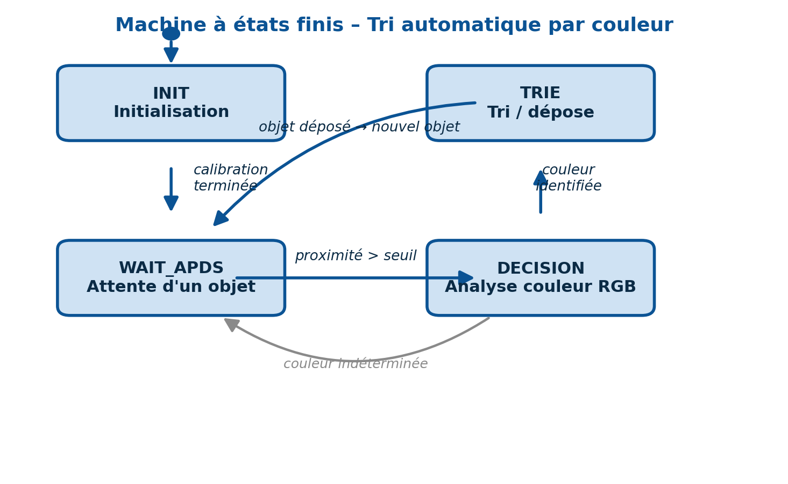
Figure 3 — Machine à états finis du système de tri.

7.1 Description des états
- INIT (Initialisation) — le système initialise et calibre le capteur APDS-9960, place le bras en position de repos (SERVO_set_position_INIT) puis active le capteur. La transition vers WAIT_APDS est inconditionnelle après une temporisation.
- WAIT_APDS (Attente d’un objet) — lecture continue de la proximité ; une jauge est affichée à l’écran. Lorsque la valeur dépasse le seuil PROXIMITY_THRESHOL, le système passe en DECISION.
- DECISION (Analyse) — lecture des composantes Rouge, Vert et Bleu. La couleur dominante est déterminée par comparaison directe ; la position de base cible est mémorisée (target_base_angle) et le système passe en TRIE. Si aucune couleur ne domine, retour à WAIT_APDS.
- TRIE (Tri / dépose) — le bras saisit l’objet (SERVO_pick_object), pivote vers la zone correspondante et dépose l’objet (SERVO_drop_at), puis revient en position initiale avant de repasser en WAIT_APDS.

7.2 Table de transition
État courant | Condition de transition | État suivant
INIT | Calibration terminée (temporisation) | WAIT_APDS
WAIT_APDS | proximité > PROXIMITY_THRESHOL | DECISION
DECISION | Couleur dominante identifiée (R, G ou B) | TRIE
DECISION | Couleur indéterminée | WAIT_APDS
TRIE | Objet déposé et bras revenu au repos | WAIT_APDS

7.3 Pseudo-code de la boucle principale
tant que (vrai) :
si (etat != etat_precedent) : rafraichir l'ecran (bandeau + nom d'etat)
selon etat :
INIT : init capteur ; bras au repos ; etat <- WAIT_APDS
WAIT_APDS : lire proximite ; afficher jauge
si proximite > SEUIL : etat <- DECISION
DECISION : lire R, G, B ; afficher valeurs
si R max : cible <- ROUGE ; etat <- TRIE
sinon si G max : cible <- VERT ; etat <- TRIE
sinon si B max : cible <- BLEU ; etat <- TRIE
sinon : etat <- WAIT_APDS
TRIE : SERVO_pick_object() ; SERVO_drop_at(cible)
SERVO_set_position_INIT() ; etat <- WAIT_APDS

8. Structure du programme
Le projet s’appuie sur le squelette BSP fourni pour la carte Nucleo STM32G431KB. Le code spécifiquement développé par l’équipe se trouve dans le dossier app/. Les modules matériels (écran, capteur, timers, bus de communication) sont pilotés via les drivers BSP réutilisés. Les fichiers produits par l’équipe sont décrits ci-dessous.

8.1 Fichier « config.h »
Fichier central de configuration : il active les modules logiciels utilisés par le projet. Sont activés ici l’écran ILI9341 (USE_ILI9341), le capteur APDS-9960 (USE_APDS9960), les timers (USE_BSP_TIMER) ainsi que les bus I2C et SPI (activés automatiquement par dépendance). Les UART1 et UART2 sont configurés respectivement sur PA9/PA10 et PA2/PA3, et la LED verte sur PB8.

8.2 Fichier « main.c »
Point d’entrée de l’application. Il réalise l’initialisation matérielle (HAL, écran, GPIO, UART à 115200 bauds, capteur, servomoteurs) puis exécute la machine à états dans la boucle infinie. Il gère également l’affichage de l’interface (bandeau, état courant, jauge de proximité, valeurs RGB et résultat de tri).
Fonction | Développeur | Description
main | F. Deguenon | Initialisation des périphériques et exécution de la machine à états (INIT, WAIT_APDS, DECISION, TRIE).
isButtonPressed | F. Deguenon | Teste si les coordonnées tactiles tombent dans la zone d’un bouton de l’écran.
write_LED | S. Diallo | Pilote l’état de la LED verte (témoin système).
char_received | S. Diallo | Indique si un caractère a été reçu sur l’UART et vide le buffer.
heartbeat | S. Diallo | Fait clignoter la LED tant qu’aucun caractère n’est reçu (témoin de vie).
TestCharReceiveUart | F. Deguenon | Émet bit à bit un caractère sur PA5 pour visualisation à l’oscilloscope (debug).
Test_Ecran | S. Diallo | Séquence de test de l’écran (couleurs, formes, texte).
example_rgb_read | F. Deguenon | Lecture et affichage des composantes ambiante/RGB via printf (debug).

8.3 Fichiers « servo.c » / « servo.h »
Module de pilotage des cinq servomoteurs du bras. Chaque servo est commandé par un signal PWM de période 20 ms (50 Hz) généré par les timers TIMER1, TIMER2 et TIMER3. La position est exprimée via le rapport cyclique réglé par BSP_TIMER_set_duty. Le module fournit les séquences de mouvement de préhension et de dépose.
Fonction | Développeur | Description
SERVO_init | Équipe | Lance les 3 timers à 20 ms et active les 5 voies PWM (Base PB4, Épaule PB0, Coude PA10, Poignet PA0, Pince PA1).
SERVO_set_position_INIT | Équipe | Place le bras en position de repos (valeurs de duty de référence).
SERVO_pick_object | F. Deguenon | Séquence de préhension : ouverture pince, descente, fermeture sur l’objet, remontée.
SERVO_drop_at | F. Deguenon | Pivote la base vers la zone de la couleur, ouvre la pince pour déposer puis relève le bras.
SERVO_process_test | S. Diallo | Routine de test d’un servo (balayage de positions, incrément sur bouton).
SERVO_set_position / SERVO_get_position | Équipe | Conversion position (0–100 %) → rapport cyclique (version de référence, conservée en commentaire).

8.4 Drivers BSP réutilisés
Outre le code applicatif, le projet s’appuie sur les drivers BSP fournis : stm32g4_ili9341 (écran TFT, SPI), APDS9960/stm32g4_apds9960 (capteur couleur/proximité, I2C), stm32g4_timer (génération PWM), stm32g4_i2c et stm32g4_spi (bus), stm32g4_uart (liaison série), stm32g4_gpio et stm32g4_systick (GPIO et base de temps).

9. Tests
Cette section présente les tests réalisés à chaque étape de la mise au point, avec le mode opératoire et le résultat observé. Ce rapport de test permet de situer l’état d’avancement de la réalisation.
Intitulé du test | Mode opératoire / observation attendue | Observation et conclusion
Alimentation 5 V de puissance | Mesure de la ligne 5 V dédiée aux servomoteurs ; doit rester stable en charge. | OK – tension stable mesurée à l’oscilloscope (voir Fig. 4).
Sortie régulateur LM7805 (5 V) | Mesure au voltmètre / oscilloscope de la sortie du LM7805. | OK – 4,96 V mesurés (voir Fig. 5).
Sortie régulateur LF33CV (3,3 V) | Mesure de la sortie 3,3 V alimentant la logique. | OK – 3,28 V mesurés (voir Fig. 6).
Liaison UART Tx → PC | Envoi de caractères depuis la STM32 (« Hi ») visualisés à l’oscilloscope et sur le terminal Docklite. | OK – trame série correcte observée (voir Fig. 7).
Écran TFT ILI9341 | Initialisation et affichage d’une chaîne de caractères. | OK – affichage correct (voir Fig. 1).
Servomoteurs (PWM) | Visualisation des impulsions PWM (20 ms) générées par les timers à l’oscilloscope. | OK – largeurs d’impulsion variables selon la commande (voir Fig. 8).
Bus I2C – APDS-9960 | Observation des lignes SDA et SCL lors des échanges avec le capteur. | OK – trames I2C présentes (voir Fig. 9 et 10).
Détection de couleur RGB | Présenter un objet rouge/vert/bleu et vérifier le résultat affiché. | Partiel – détection fonctionnelle mais sensible à l’éclairage ambiant et au gain du capteur.
Séquence complète de tri | Cycle détection → préhension → dépose → retour. | En cours – cinématique du bras en finalisation.

9.1 Mesures d’alimentation
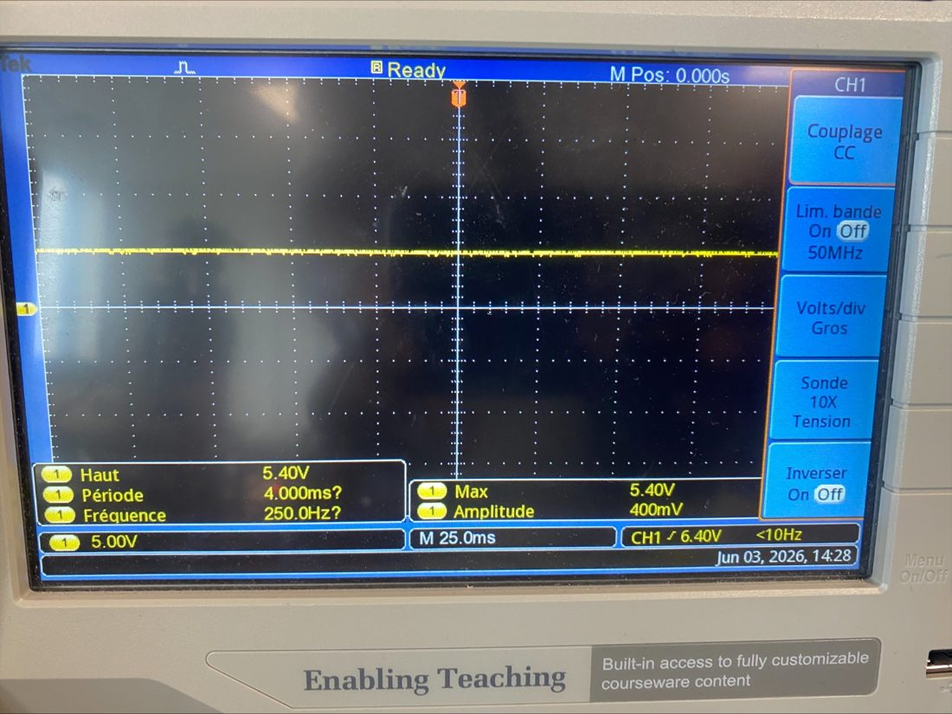
Figure 4 — Ligne d’alimentation 5 V de puissance (servomoteurs).
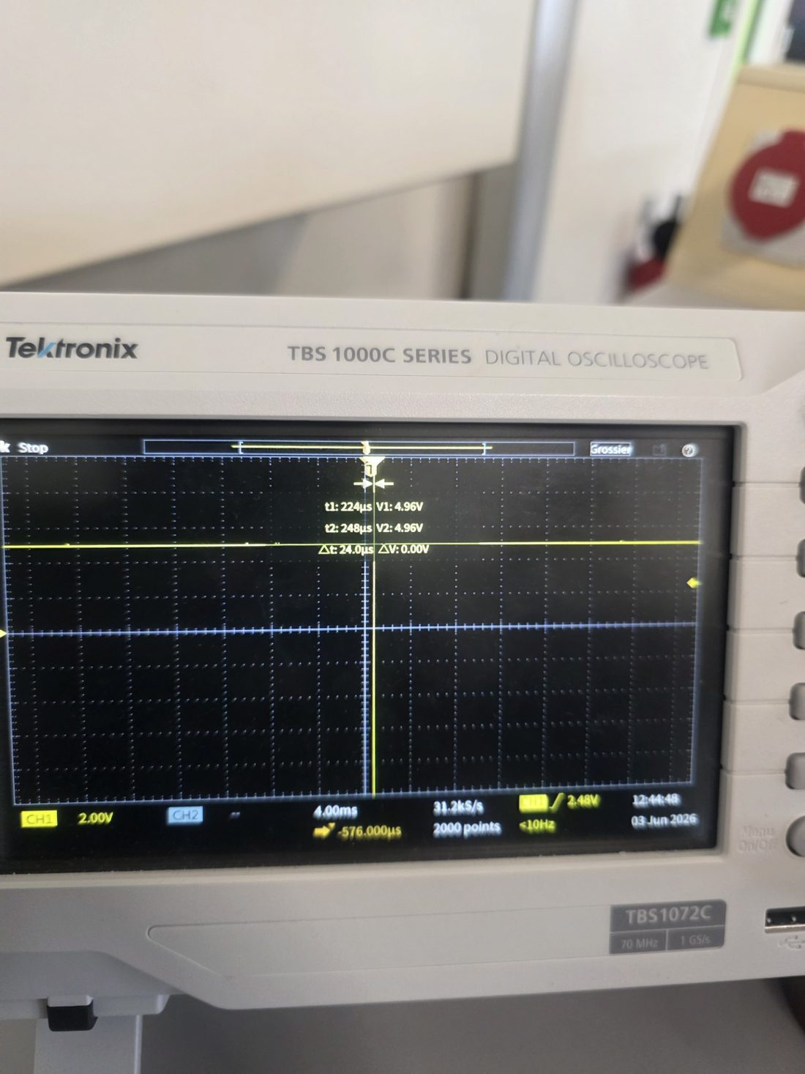
Figure 5 — Sortie du régulateur LM7805 : 4,96 V.
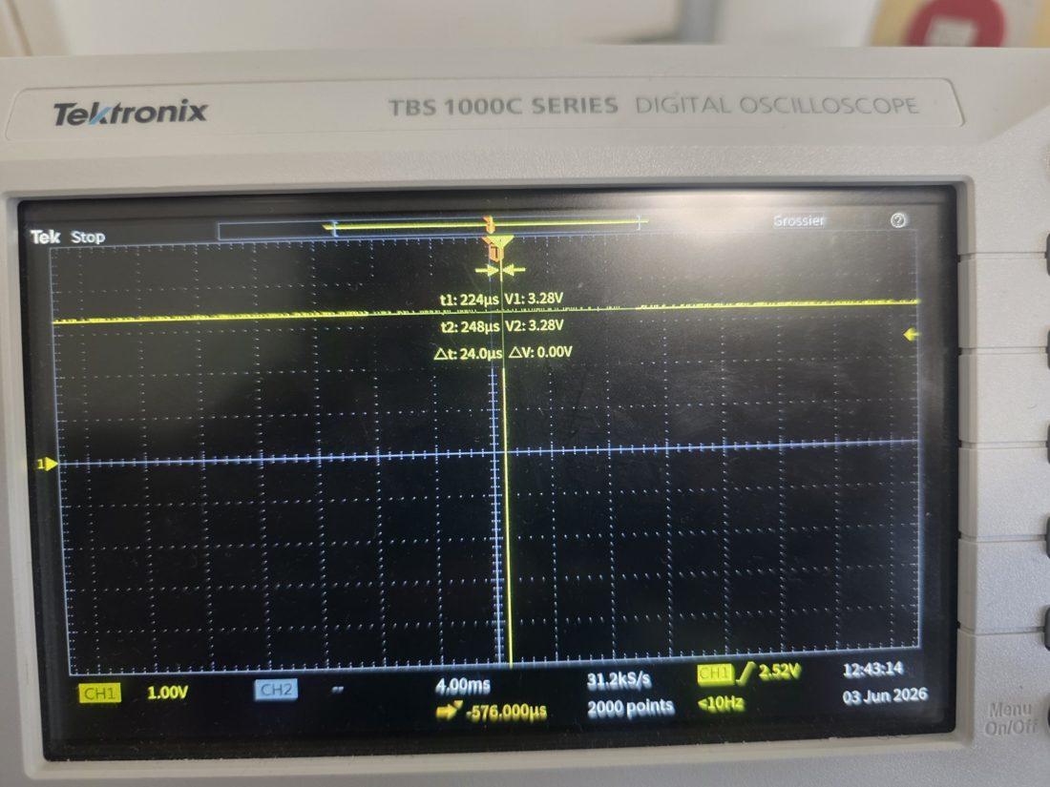
Figure 6 — Sortie du régulateur LF33CV : 3,28 V.

9.2 Communications et actionneurs
Le test de l’UART vérifie l’intégrité de la liaison bidirectionnelle entre la STM32 et le PC. La configuration utilise l’UART2 (PA2). Les premiers caractères émis (« Hi ») ont été visualisés à l’oscilloscope.
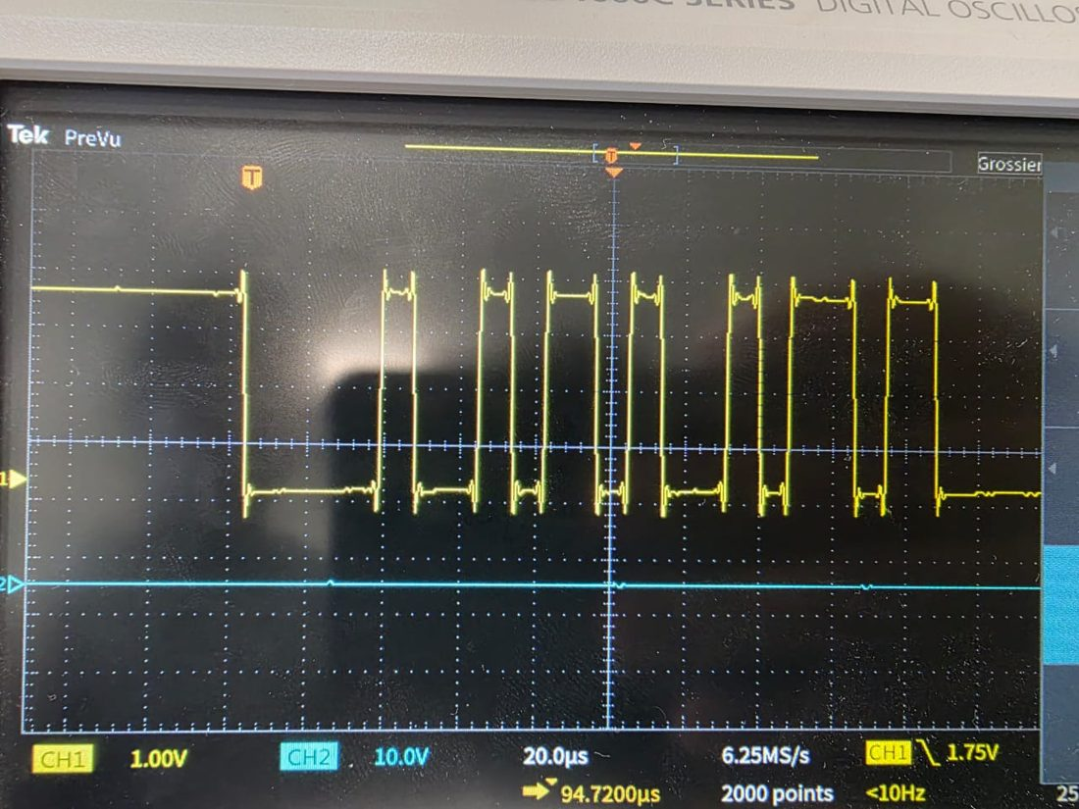
Figure 7 — Trame série UART (émission des caractères « Hi »).
Le test des servomoteurs valide la génération des impulsions PWM par les timers. Les largeurs d’impulsion varient correctement selon la commande, confirmant la capacité du microcontrôleur à piloter les servos.
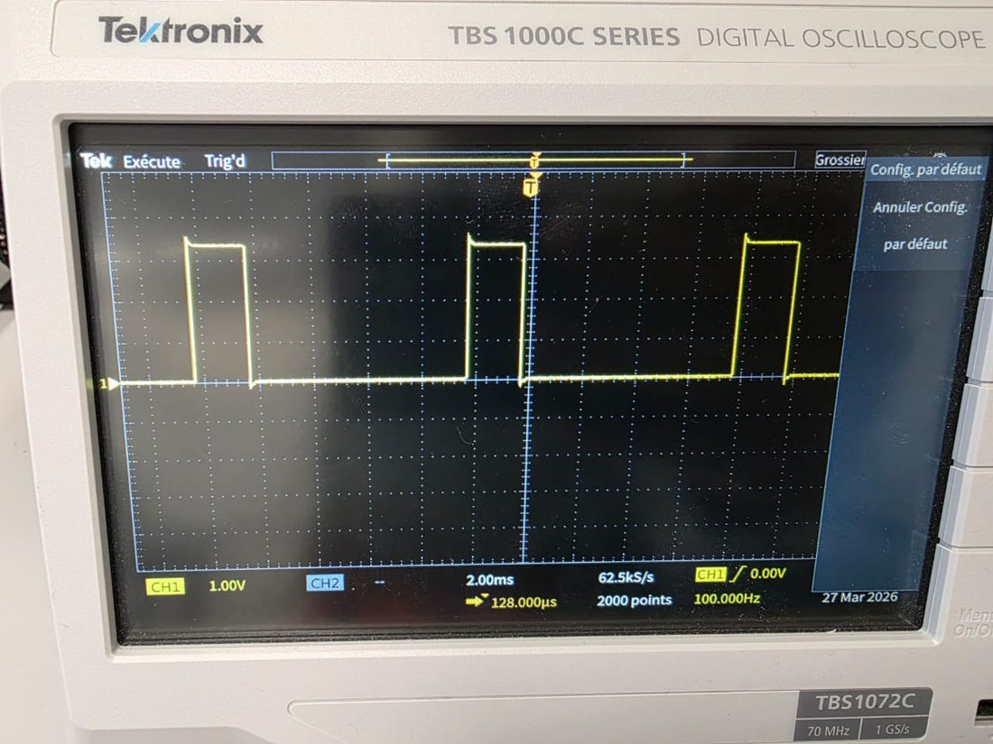
Figure 8 — Signaux PWM de commande des servomoteurs (période 20 ms).
Le test du capteur APDS-9960 vérifie la communication sur le bus I2C1 : ligne de données SDA et ligne d’horloge SCL. Les trames I2C sont bien présentes lors des échanges, validant l’initialisation du bus et le dialogue avec le capteur.
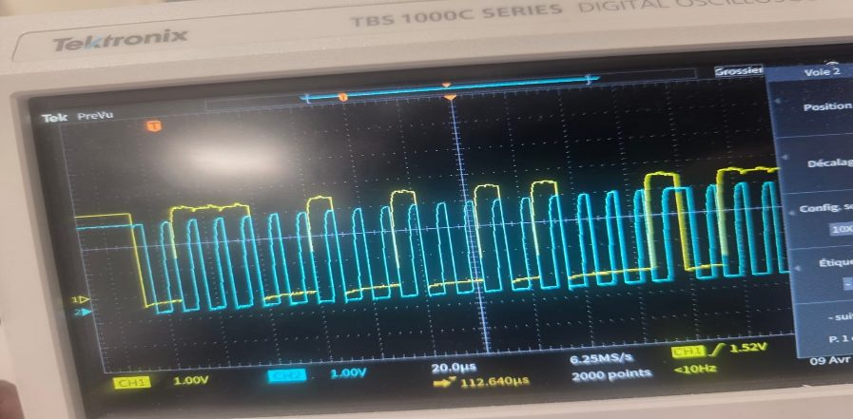
Figure 9 — Échanges I2C (SDA en jaune, SCL en bleu).
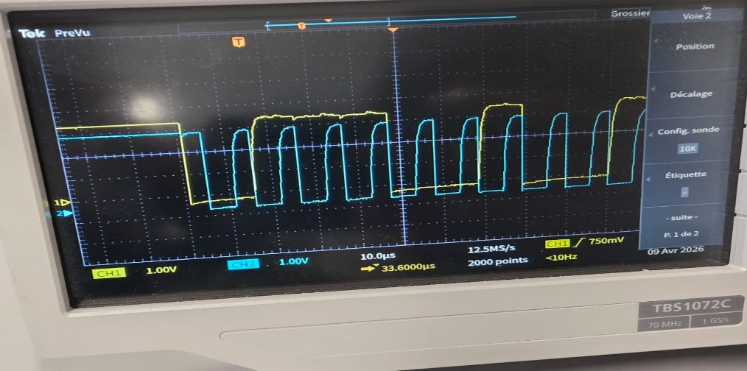
Figure 10 — Détail des trames I2C (données et horloge).

10. Cahier de suivi
Ce cahier retrace l’évolution du projet séance par séance : tâches réalisées, réalisateurs, difficultés rencontrées et actions à mener ensuite.
Date | Tâches, réalisateurs, difficultés rencontrées | À faire la prochaine fois
06/03 | Choix du sujet et définition du projet de bras robotique de tri. Répartition des tâches (F. Deguenon / S. Diallo). | Conception du système et architecture globale.
11/03 | Soudure des composants et barrettes sur la DEEP Purple Complete Board. Difficulté : organisation du câblage. (F. / S.) | Finalisation de l’intégration des périphériques.
13/03 | Gestion de l’alimentation : séparation puissance / logique pour éviter les parasites. Difficulté : stabilité électrique. | Tests UART et servomoteurs.
18/03 | Tests de communication UART entre la carte et le terminal PC. (F. Deguenon) | Intégration de l’écran TFT.
25/03 | Tests de l’écran ILI9341 et affichage des données. Début des tests PWM. Difficulté : réglage des fréquences PWM (tremblements). | Intégration des servomoteurs au bras.
27/03 | Tests des servomoteurs (timers PWM) et mouvements de base. Difficulté : calibration des angles et synchronisation. | Implémentation du capteur APDS-9960 en I2C.
01/04 | Implémentation et tests du bus I2C pour l’APDS-9960. Difficulté : instabilité I2C et erreurs de communication. | Stabilisation I2C et amélioration de la détection.
08/04 | Mise en place de la machine à états (INIT, WAIT_APDS, DECISION, TRIE). (F. Deguenon) | Finalisation de la logique de tri et intégration.
10/04 | Conception du PCB et organisation des signaux. Difficulté : conflits de GPIO entre modules. | Finalisation du routage PCB.
22/04 | Mise en ligne du projet sur Git (gestion de version et sauvegarde). (F. / S.) | Tests globaux et optimisation.
29/04 | Tests globaux et intégration complète. Début de la cinématique du bras. Difficultés : cinématique complexe, conflits GPIO. | Finalisation de la cinématique et optimisation.

11. État d’avancement et analyse du projet

11.1 État d’avancement
Le projet est bien avancé sur la partie matérielle et partiellement fonctionnel sur la partie logicielle.
Réalisations matérielles :
- intégration de la DEEP Purple Complete Board et des périphériques ;
- soudure des composants et mise en place des barrettes de connexion ;
- gestion de l’alimentation et vérification de la stabilité des tensions ;
- organisation du câblage entre les modules.
Réalisations logicielles :
- communication UART carte ↔ PC opérationnelle ;
- affichage TFT fonctionnel (interface et debug) ;
- commande des servomoteurs par PWM validée ;
- communication I2C avec le capteur APDS-9960 établie ;
- machine à états implémentée et enchaînement des états validé.
Points restant à finaliser :
- fiabilisation de la détection de couleur (gain capteur, conditions d’éclairage) ;
- calibration fine de la cinématique du bras (angles de préhension et de dépose) ;
- validation du cycle de tri complet en conditions réelles.

11.2 Analyse du travail réalisé
Analyse du matériel. Si la partie matérielle devait être refaite, plusieurs améliorations seraient envisagées : meilleure planification du câblage dès le départ, connecteurs plus robustes et standardisés pour éviter les faux contacts, ajout d’une plaque de distribution d’alimentation, et séparation plus nette des circuits de puissance et de logique pour réduire les perturbations.
Analyse du logiciel. Le code fonctionne pour les fonctions de base mais gagnerait à être davantage modularisé (séparation nette moteurs / communication / capteurs) et à remplacer les temporisations bloquantes (HAL_Delay) par une gestion non bloquante afin de fluidifier l’IHM pendant les mouvements.
Débogage. L’oscilloscope s’est révélé l’outil le plus utile (UART, PWM, I2C). Avec le recul, l’analyseur logique aurait pu être employé plus tôt pour déchiffrer les trames I2C et accélérer la stabilisation du capteur.
Difficultés principales. Instabilité de l’alimentation lors de l’activation simultanée de plusieurs servomoteurs ; conflits d’affectation de GPIO entre PWM, SPI et I2C ; complexité du câblage rendant certains diagnostics longs ; nombreux essais itératifs pour stabiliser les communications.

12. Conclusion
Ce projet de bras robotique illustre une démarche complète d’ingénierie, de la conception matérielle à l’implémentation logicielle jusqu’à la validation expérimentale. L’architecture fondée sur une machine à états finis a permis un fonctionnement structuré et lisible du système, et chaque brique (alimentation, UART, écran, PWM, I2C) a été validée individuellement à l’oscilloscope.
Au-delà des résultats, le projet met en évidence les défis concrets des systèmes embarqués : gestion de l’énergie, séparation des alimentations, affectation des broches sous contrainte, précision des actionneurs en boucle ouverte. La principale difficulté surmontée a été la stabilisation conjointe des alimentations et des bus de communication face à la charge variable des servomoteurs.
Le système constitue une base solide pour des développements futurs : fiabilisation de la détection de couleur, passage à une commande non bloquante et calibration fine de la cinématique. Il reflète une approche rigoureuse de la conception d’un système robotique complet.

Annexe B — Design de PCB (complément obligatoire)
Cette annexe présente la carte d’interface conçue pour fiabiliser la connectique des servomoteurs, des bus et de l’alimentation autour de la Nucleo STM32G431KB.

B.1 Auto-validation avant fabrication
Critère de validation | Statut
Fichiers SchDoc, PcbDoc et PDF (schéma + couches + vue 3D) joints à l’archive zip | ☐
Chaque point de la « fiche validation PCB avant fabrication » consulté | ☐
Connecteurs accessibles | ☐
Plan de masse présent sur chaque couche de cuivre | ☐
Tous les GND reliés par des pistes | ☐
DRC (Design Rules Check) sans aucune erreur | ☐
Connecteur UART présent (Rx + Tx + GND) | ☐
Connecteur de programmation si microcontrôleur en CMS (SWDIO + SWDCLK + GND) | ☐
Noms des étudiants et site (Angers) visibles sur le TOP | ☐
Dimensions raisonnables, pistes ≥ 10 mils (20 si possible), clearance ≥ 20 mils si possible | ☐

B.2 Auto-évaluation
Critère | Note / 100
Qualité du schéma | ____ / 100
Qualité du placement | ____ / 100
Qualité du routage | ____ / 100

B.3 Schéma, routage et vue 3D
[À INSÉRER : extraits du schéma (capture) avec explication du rôle des composants/périphériques]
[À INSÉRER : vue 2D du routage, plans de masse masqués]
[À INSÉRER : vue 3D du PCB (Top, et Bottom si pertinent)]
Difficultés rencontrées : conflits d’affectation de GPIO entre PWM, SPI et I2C lors du placement, et acheminement des pistes d’alimentation de puissance séparées de la partie logique.

B.4 Estimation du coût de production
[À INSÉRER : capture de l’estimation de coût (JLCPCB, Eurocircuits, …) à partir des fichiers Gerber]

Annexe E — Mesure de consommation et d’énergie selon scénarios
L’alimentation est un enjeu critique du système, notamment du fait des cinq servomoteurs dont la consommation varie fortement selon qu’ils sont au repos ou en mouvement.

E.1 Modes de fonctionnement
- Mode veille / attente : capteur actif, écran statique, servomoteurs maintenus en position (couple de maintien).
- Mode actif : analyse couleur et mouvement simultané de plusieurs servomoteurs (pic de courant).

E.2 Mesures par mode
Mode / scénario | Courant mesuré | Observations
Repos (attente d’objet) | ____ mA | À compléter
Analyse (capteur + écran) | ____ mA | À compléter
Mouvement (préhension) | ____ mA (pic) | À compléter
Cycle de tri complet | ____ mAh | À compléter
Relevés à compléter avec la méthodologie de la notice « Complément E ». Penser à décrire un scénario type et à estimer l’énergie consommée (voire le dimensionnement d’une batterie).

E.3 Pistes de réduction de la consommation
- Couper l’alimentation des servomoteurs hors mouvement (relais / MOSFET de puissance).
- Mettre le microcontrôleur en mode veille (Sleep/Stop) pendant l’attente, réveil sur interruption de proximité.
- Réduire la fréquence de rafraîchissement de l’écran et désactiver le capteur entre deux objets.

Annexe G — Gestion de version du code source (Git)
Le code source du projet est géré sous Git et hébergé sur un dépôt distant, assurant la traçabilité des modifications et facilitant le travail collaboratif entre les deux membres de l’équipe.
Dépôt : https://github.com/Fidel-Dgn/stm32-projet-robotic-arm.git
[À INSÉRER : capture d’écran de l’historique des révisions (dates et auteurs des commits visibles)]

Retour d’expérience
L’utilisation de Git a permis de sauvegarder régulièrement le travail et de revenir à une version stable après une modification problématique (notamment lors de la mise au point de l’I2C et des réglages PWM). Le suivi des commits étalés sur la durée du projet reflète la progression réelle du développement, depuis l’intégration des périphériques jusqu’à la machine à états.

Annexe I — Impact environnemental
En s’appuyant sur le cours du semestre 5, cette annexe esquisse l’inventaire du cycle de vie (ICV) d’un équivalent industriel du bras robotique de tri, puis propose des pistes d’écoconception. Le périmètre retenu est volontairement simplifié pour cette étude.

I.1 Inventaire du cycle de vie (ICV) — périmètre simplifié
Phase | Principaux flux / impacts
Extraction & matériaux | Cuivre (PCB, câblage), plastiques (servos, boîtier), silicium (microcontrôleur, capteur), métaux des connecteurs.
Fabrication | Gravure et métallisation du PCB (consommables chimiques, eau), assemblage et soudure (énergie, alliages).
Distribution | Transport des composants (souvent importés) et du produit fini.
Utilisation | Consommation électrique (servos, logique) sur la durée de vie ; source d’énergie déterminante.
Fin de vie | DEEE : tri, recyclage des métaux et du PCB, traitement des plastiques.

I.2 Trois pistes d’écoconception
- Sobriété énergétique : mise en veille du microcontrôleur et coupure des servomoteurs hors mouvement (cf. Annexe E) pour réduire l’impact de la phase d’utilisation, généralement dominante.
- Durabilité et réparabilité : connecteurs standardisés et modules enfichables (capteur, écran, bras) pour faciliter le remplacement d’un seul composant défaillant plutôt que de l’ensemble.
- Conception matière : PCB de dimensions optimisées (moins de cuivre et de substrat), boîtier en matériau recyclé/recyclable et limitation du nombre de références de composants.

Annexe T — Jeu de tests de validation
Le projet dispose d’une fonctionnalité se prêtant à un jeu de tests : la validation des butées et des positions de référence des servomoteurs à la mise sous tension, afin de garantir que le bras ne force pas mécaniquement et atteint bien ses positions clés.

T.1 Cas de test
N° | Cas testé / action | Résultat attendu
1 | Mise sous tension : appel de SERVO_set_position_INIT. | Chaque servo rejoint sa position de repos sans forcer.
2 | Commande de la base aux positions ROUGE / VERT / BLEU. | La base s’oriente vers les trois angles distincts attendus.
3 | Commande pince ouverte puis fermée. | La pince atteint les deux butées sans blocage.
4 | Position de duty hors plage (< min ou > max). | La valeur est écrêtée ; aucun mouvement dangereux.
5 | Séquence SERVO_pick_object puis SERVO_drop_at. | Préhension et dépose enchaînées, retour au repos.
La pertinence de ce jeu de tests réside dans la couverture des positions extrêmes (butées) et des transitions critiques, qui sont les situations les plus susceptibles d’endommager les servomoteurs ou la mécanique du bras.

